اسم المقرر: الاحتمالات والمتغيرات العشوائية  رقم المقرر: 1263  مدة الامتحان: ساعة ونصف  عدد الاسئلة: ستة أسئلة | بسم الله الرحمن الرحيم  جامعة القدس المفتوحة  إجابة الامتحان النهائي  للفصل الأول "1141"  2014/2015 | اسم الطالب: ...........................  رقم الطالب: ...........................  تاريخ الامتحان: ........./......../…….  -- نظري--

جدول رقم (1)
اجابة السؤال رقم (1) من نوع ( أجب بنعم أو لا ) او ( √ او× ) ( 20 علامة) (علامتان لكل فرع)
الفرع | 1 | 2 | 3 | 4 | 5 | 6 | 7 | 8 | 9 | 10 | 11 | 12 | 13 | 14 | 15 | 16 | 17 | 18 | 19 | 20
الصحيحه | نعم | لا | نعم | لا | نعم | لا | نعم | لا | لا | نعم

جدول رقم (2)
اجابة السؤال رقم ( 2 ) من نوع ( اختيار من متعدد ) ( 30 علامة)( 3 علامات لكل فرع)
الفرع | 1 | 2 | 3 | 4 | 5 | 6 | 7 | 8 | 9 | 10 | 11 | 12 | 13 | 14 | 15 | 16 | 17 | 18 | 19 | 20
الصحيحه | ب | ج | د | ج | ب | أ | ب | د | ب | أ

جدول رقم (3)
اجابة السؤال رقم ( ) من نوع ( وفق بين عمودين ) ( علامة)( علامات لكل فرع)
الفرع | 1 | 2 | 3 | 4 | 5 | 6 | 7 | 8 | 9 | 10 | 11 | 12 | 13 | 14 | 15 | 16 | 17 | 18 | 19 | 20
الصحيحه

الاجابة للسؤال الثالث: ( 10 علامات)
أ) 1) البرهان
الاقتران المولد للعزوم

(3 علامات)
2)
(3 علامات)
ب)
>> x= pi/4; (علامة)
>> y= 5; (علامة)
>>Z=x^3 + y * sin(2*x) (علامتان)
>> Z= 5.4845
ملاحظة: لا يشترط أن يضع الطالب الجواب النهائي في فرع ب

الاجابة للسؤال الرابع: ( 20 علامة)
أ) 1)
(4 علامات)

2)
(4 علامات)
3)
(علامتان)
(علامتان)

ب) نعرف الحادث E₁ ليكون نتيجة السحب في المرة الاولى والحدث E₂ ليكون نتيجة سحب الكرة في المرة الثانية
1) الحدثان E₁ و E₂ مستقلان
(3 علامات)

2) (3 علامات)
يمكن حساب هذا الاحتمال عن طريق الاحتمال المشروط

الاجابة للسؤال الخامس: ( 20 علامة)
أ)
فئات المعدل | عدد الطلبة | مركز لفئة | ك_{ص}× ت_{ص}
50- 59 | 10 | 54.5 | 545
60- 69 | 22 | 64.5 | 1419
70 – 79 | 25 | 74.5 | 1862.5
80 – 89 | 19 | 84.5 | 1605.5
90 – 100 | 8 | 94.5 | 756
المجموع | 84 |  | 6188

1) الوسط الحسابي = 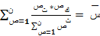 = 6188 / 84 = 73.67 (3 علامات)

2) المنوال بالطريقة التقريبية: نجد الفئة المنوالية من الجدول التكراري ف_{م} = 70 – 79
مركز الفئة المنوالية = (70 + 79 ) / 2 = 74.5 (3 علامات)
3) المدى = مركز الفئة للفئة العليا – مركز الفئة للفئة الدنيا = 94.5 – 54.5 = 40 ( علامتان)

ب) (3 علامات)

2) (علامتان)
(علامة)
(علامة)
3) (علامتان)
حيث أن (علامتان)

الاجابة للسؤال السادس: ( 20 علامة)
أ) دالة توزيع قاوسيان هي

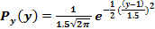 (علامة)
1) المطلوب هنا هو ايجاد قيمة
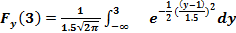 (علامة)

نفترض أن الرمز m يساوي 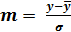 ونقوم بتحويل التكامل من المتغير y إلى المتغير m كالآتي: (علامتان)
ومن ثم نغير قيم التكامل
عندما تكون y = - ∞ تصبح قيمة m= -∞ ، وعندما تكون y=3 تصبح m = (3-1)/1.5 = 4/3 (علامتان)
ثم نقوم بتعويض الخطوات السابقة في بالاقتران

(3 علامات)
2) (3 علامات)
ب) 1) ( 3 علامات )
الفئات | عدد الطلاب (التكرار) | متوسط (مركز) الفئة | الحدود الفعلية للفئات
51- 55 | 9 | 53 | 50.5-55.5
56 -60 | 2 | 58 | 55.5- 60.5
61 – 65 | 8 | 63 | 60.5- 65.5
66 – 70 | 6 | 68 | 65.5- 70.5
71 – 75 | 3 | 73 | 70.5- 75.5
2) طول الفئة = الحد الفعلي الأعلى للفئة – الحد الفعلي الأدنى للفئة = 70.5 -65.5= 5 (علامتان)
3)
( 3 علامات )
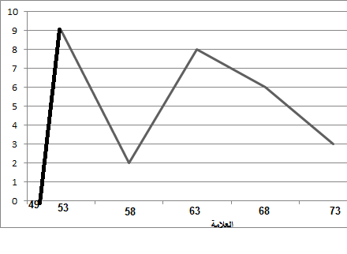
انتهت الإجابة

